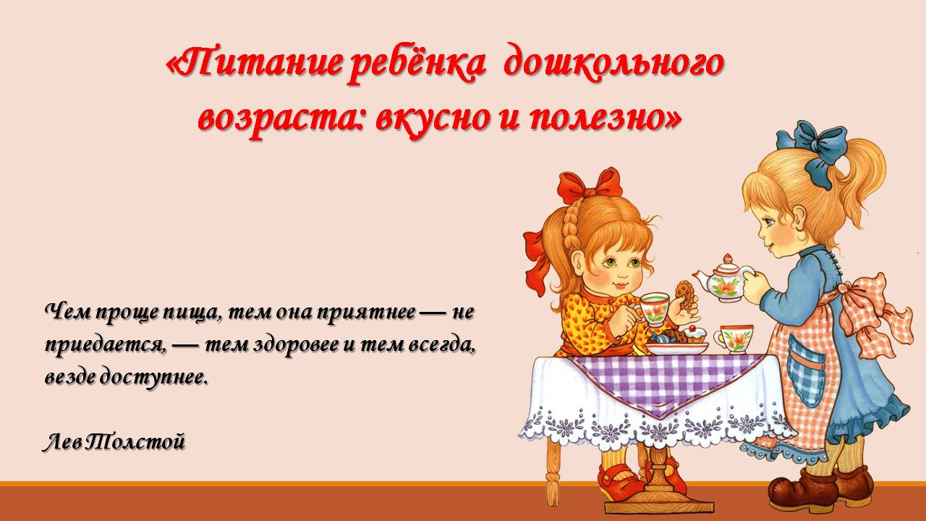

Правильное питание – это не диета и не строгость к организму ребенка. Это та норма, освоив которую, ребенок будет здоров, и скажет вам за это спасибо!
Правильное питание для детей дошкольного возраста - это источник энергии и лекарство от многих болезней. Если вы действительно хотите, чтобы ваш ребенок имел крепкое здоровье, был красивым, физически и духовно активным, гармонично развитым, и с хорошим иммунитетом, то правильное питание должно быть основой в его жизни. Правильно организованное питание детей дошкольного возраста - это одна из главных задач детского сада и родителей.
Питание детей дошкольного возраста должно быть правильным как в качественном, так и в количественном отношении. Избыток рациона ребенка жирами, солью и сахарами, и не достаточность в нем овощей и фруктов может привести: к дистрофическим изменениям детского организма, снижению иммунитета, недостатку микроэлементов в организме необходимых для его роста и развития.
Принципы правильного питания.
1. Первый и один из самых важных принципов правильного питания у детей - это энергетическая сбалансированность. Порой мы с вами пытаемся накормить своего ребенка всем, не задумываясь о том, нужно ли все это ему. Надо помнить о том, что каждому человеку и ребенку, в том числе, важен не объем пищи, который он получает, а его энергетическая ценность. Согласно традициям российской кухни мы с вами употребляем большое количество хлеба, картофеля, сахара, жиров животного происхождения, тем самым приводя детский организм к дисбалансу: потребляя намного больше, чем может потратить ребенок. Это все может привести к ожирению и к другим тяжелым заболеваниям. Учитывая, что в нашей стране «пошла мода» на малоподвижный образ детей (нахождение ребёнка за компьютером), уровень этих заболеваний очень быстро растет. К примеру, в Америке, ожирение воспринимают как образ жизни, а в России рассматривают еще пока как заболевание.
Важно правильно кормить ребёнка, и корректировать все отклонения в деятельности желудочно-кишечного тракта. Исключить из рациона питания продукты и блюда, которые могут оказать раздражающее действие на органы пищеварительной системы.
2. Не менее важным при составлении рациона ребенка является разнообразие продуктов, и разнообразие кулинарной обработки. Это необходимо для того чтобы ребенок мог получить все макро и микро нутриенты (белки, жиры, углеводы, витамины, минеральные вещества). Особое значение имеют белки т.к. они являются строительным материалом для всех органов и тканей. Получить их можно из таких продуктов как: мясо, рыба, молочные продукты, яйца и др., В организм детей должны поступать белки животного и растительного происхождения (для получения аминокислот).
Для активного движения детей необходимо много энергии. Основным поставщиком энергии, являются углеводы (сахар, мед, ягоды, овощи, крупы, мука). Углеводов, к примеру, должно быть больше чем белков и жиров. Жиры это дополнительное депо энергии, которую мы можем получить из сметаны, сыра, мяса, рыбы.
3. И наконец, важным условием правильного питания у детей дошкольного возраста является соблюдения режима питания. Это не только количественное и качественное распределение пищи по калорийности в течение дня, но и количество приемов пищи, и интервалы между ними. Отсутствие режима питания у ребенка и его нерегулярность может привести в первую очередь к стрессу организма и различным заболеваниям.
Режим в питании создает лучшие условия для усвоения пищи. Не соблюдение режима приводит к утрачиванию аппетита и к снижению выделения пищеварительных соков.
4. Если говорить про рацион детей нельзя забывать про воду, которая имеет большое значение в протекании жизненных процессов и играет большую роль в теплорегуляции. Потребность в жидкости для детей 3-7 лет в сутки составляет около 60 мл на 1кг массы тела. Некоторые дети привыкают пить воду во время еды. Это не хорошо.
Большое количество жидкости перегружает желудок и создает дополнительную нагрузку на сердце и почки. Кроме того, снижается аппетит из-за ощущения переполнения.
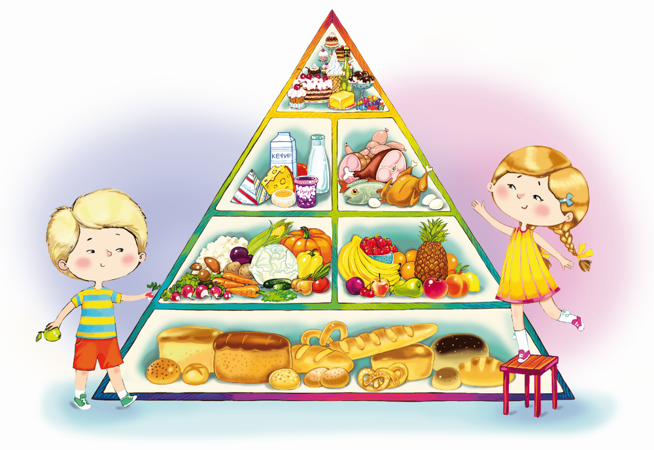
5. Витамины - важная составная часть пищевого рациона детей дошкольного возраста. Витамины способствуют повышению сопротивляемости организма ребенка, участвуют в процессах кроветворения, окислительных процессах. Особое значение имеет витамин «С» (аскорбиновая кислота). Он легко разрушается от действия воздуха, света, при их термической обработке. Поэтому его надо водить круглогодично. Кроме витамина «С» для детского организма необходимы витамины: А, Д, Е, группы В и др.

Питайтесь правильно и будьте здоровы!

